YLYW：一种基于《易经》先验符号知识的联邦式神经符号具身决策框架
马兴录，张国安，李金函，于敬涛，李望，马圣洁\*
青岛科技大学 信息科学技术学院，山东 青岛 266061
\* 通讯作者: 马圣洁

摘要
当前具身智能决策方法主要依赖数据驱动的深度学习范式——层次化决策依赖大模型预训练（如PaLM-E），端到端视觉-语言-动作（VLA）模型（如RT-2、OpenVLA）需要数十万条机器人轨迹。这些方法在数据效率、可解释性和物理合规性方面存在根本性瓶颈。本文提出YLYW（易理研物），一种知识驱动的第三条道路：将《易经》的六十四卦符号系统形式化为联邦式神经符号架构中的先验知识手册。
系统的核心创新在于：（1）以八卦作为连续模糊隶属度的符号基元，解决了传统符号系统将连续物理量二值化导致的"符号接地"困境；（2）以六十四卦的结构化模板替代通用谓词逻辑，提供强归纳偏置；（3）提出基于物体爻向量质心的系统性爻模板优化方法，实现从"人工直觉赋值"到"数据驱动的先验精化"的范式提升；（4）首次将《周易》中"乘承比应当位得中"五种爻位关系形式化为可计算算子，实现卦象决定策略类型、爻位关系决定执行参数的分层决策体系。（5）提出双八卦并行架构——在策略八卦之外增设安全八卦，将物理约束符号化为第二套64卦安全状态空间，通过六爻编码→六十四卦匹配实现零样本物理合规审核。
在64卦全规则库下，300物体的零样本基线测试中，安全层面，304物体基线测试中脆弱物体力修正×0.80，极端场景触发完整五级安全等级（4 DANGER+1 CRITICAL）。系统达到92.7%的策略合理率和0%的严重错误率，纯先验推理仅需1.7ms/物体。从初始48.0%到92.7%的性能跃迁，其提升过程本身即为易理模型可解释性的生动验证——每一步性能改进都可精确追溯到具体的卦爻映射关系。三维消融实验验证了易理规则（+33.6%）、三层架构（+12.7%）和连续模糊隶属度（+23.0%）的独立贡献。对比实验中YLYW以92.7%的性能远超零样本MLP（28.7%）和随机策略（37.5%），论证了先验知识是零样本能力的唯一来源。
关键词： 神经符号系统；《易经》；先验知识；零样本学习；爻位关系运算；可解释人工智能；机器人抓取

1 引言

1.1 问题背景：数据驱动范式的三重瓶颈
具身智能（Embodied AI）要求机器人在物理世界中感知、推理并执行动作。当前主流决策方法可分为两大范式。
范式一：层次化决策（Hierarchical Decision Making, HDM）。 将任务分解为高层规划与低层执行，代表性系统包括PaLM-E^{[1]}和SayCan^{[2]}。高层利用大语言/视觉模型（LLM/VLM）进行任务分解，低层依赖传统运动规划与力控制。这种方法的优势在于模块化与可解释性，但层间信息传递存在损耗，且严重依赖大规模预训练数据。
范式二：端到端视觉-语言-动作模型（Vision-Language-Action, VLA）。 用一个Transformer统一处理"视觉+语言→动作"的映射，代表性工作包括RT-2^{[3]}、OpenVLA^{[4]}和Octo^{[5]}。这些模型展现出令人印象深刻的泛化能力，但需要数十万条真实机器人轨迹进行训练，决策过程是黑箱，且物理约束仅被隐式学习而非显式保证。π₀^{[6]}的流式架构进一步强调了物理交互的实时性需求。
两种范式的共同特征可以概括为数据暴力（Data Violence）：它们都依赖海量数据的统计拟合来逼近复杂的决策边界。清华汪玉教授团队的最新综述明确指出，纯VLA模型在"语义泛化"与"执行泛化"方面仍存在瓶颈。2026年6月，复旦系科创企业眸深智能发布STI-WM时空一体世界动作模型，其核心主张——物理一致性约束缺失、空间感知精度不足、长时序规划薄弱——从工业界视角进一步验证了本文对VLA范式瓶颈的诊断。然而，眸深智能仍采用深度学习路线（百亿参数Transformer架构），而本文探索的是另一种可能：以显式的、结构化的先验知识体系替代隐式的统计拟合。

1.2 《易经》作为一个被忽视的先验知识体系
《易经》是中国古代最重要的哲学经典，被誉为"群经之首"^{[26-28]}。从现代信息科学的视角审视，《易经》呈现出令人惊讶的结构化特征，使其天然适合作为计算先验：
- 符号基元紧凑完备：以阴阳（⚊⚋）为原子符号，三爻成八卦（2³=8）、六爻成六十四卦（2⁶=64），符号空间极其紧凑且完备。
- 结构化关系网络：定义了爻位间的"乘、承、比、应、当位、得中、中正"等关系，构成了符号推理的运算规则和约束网络。
- 动态演化机制：通过"变卦"（老阴变阳、老阳变阴）描述状态转移，与系统动力学中的状态依赖参数更新高度相似。
- 情境模式分类：将万事万物映射到64种情境模式，每种模式附带卦辞爻辞的语义注释和行为指南，天然适合作为决策参考。
- 嵌入价值判断：卦辞与爻辞包含"吉、凶、悔、吝、无咎"等价值判断，为策略选择提供了结构化的偏好框架。
需要特别说明的是：本文将《易经》视为中国古代对自然变化规律的符号化总结与形式化建模，将其64卦体系作为一种可计算的知识结构加以工程化利用，不涉及任何超自然解读。

1.3 识别学术空白：为什么目前没有人做类似研究
经过对现有文献的系统梳理，我们发现这一学术方向目前处于完全空白状态。现有《易经》与AI结合的研究只存在于三个层次，均未触及YLYW的核心路径：
层次一：《易经》作为特征筛选工具。 有研究利用六爻结构从高维特征中筛选5-6个关键特征，然后输入SVM/XGBoost/LSTM做股票预测或医疗诊断。这些工作中，《易经》仅作为数据预处理的启发式规则，不参与核心推理过程。
层次二：《易经》作为占卜应用系统。 如台湾项目管理学会的专利描述了自动生成卦象、结构化分析和建议推论的AI占卜系统。这是面向特定应用场景的工具开发，而非通用决策架构。
层次三：《易经》作为哲学启发。 如DeepSeek的"和合"设计理念、王文京在2025年影响力企业家年会上提出的"八卦作为状态向量"论点^{[21]}等讨论，将易经视为"具有64种状态的向量空间"并主张以八卦结构的"交互性、对抗性、依存性、转化性"指导AI系统设计。这些讨论虽有启发性，但停留在思想实验层面，没有将易经形式化为可计算、可嵌入的工程系统。
造成这一学术空白的原因有三：（1）跨学科门槛极高——需要同时掌握易学、模糊数学、机器人学和神经网络；（2）形式化技术难度大——如何将"乘承比应"转化为可计算算子？（3）主流范式（VLA/LLM）的遮蔽效应——非主流路径难以获得研究资助和学术关注。

1.4 本文贡献
本文的核心贡献是首次将《易经》的先验符号系统形式化为联邦式神经符号架构中的可计算先验知识手册，并应用于具身智能决策。 具体贡献包括：
1. 知识表示创新：以八卦作为连续模糊隶属度的符号基元，解决了传统符号系统将连续物理量二值化导致的"符号接地"困境。
2. 架构创新：设计了联邦式三层架构（L1八卦基元→L2六爻编码→L3六十四卦规则），保持先验手册的计算独立性。
3. 爻模板优化方法：提出基于物体爻向量质心的系统性模板优化方法，通过统计各物体类型的典型六爻分布，反推最具判别力的卦象模板。
4. 爻位关系运算：首次将《周易》"乘承比应当位得中"五种爻位关系形式化为可计算算子，建立了"卦定策略类型、爻定执行参数"的分层决策体系。
5. 工程实现：完整实现约2200行Python代码库（无GPU依赖），64卦全规则库，300物体零样本基线（92.7%合理率, 0%错误率）。
6. 实验验证：完成了零样本基线、小样本微调、三维消融实验、爻模板优化实验、爻位关系运算实验和对比实验的系统性验证。
7. 双八卦安全架构：提出策略八卦+安全八卦的双层并行架构。安全八卦将六条物理解析式编码为安全六爻，通过64卦安全规则映射为SAFE/CAUTION/WARNING/DANGER/CRITICAL五级安全等级。双八卦系统共享完全相同的三层架构，均具备零样本推理能力和逐爻可解释性。消融实验验证了二爻高权重对脆弱物体力修正的独立贡献（−0.150），极端场景测试触发了完整的安全等级谱系（4 DANGER + 1 CRITICAL）。

2 相关工作
YLYW位于四条研究线索的交汇点：（i）具身智能决策算法；（ii）神经符号系统；（iii）《易经》的跨学科诠释与计算化研究；（iv）国际同行的对比分析。本节逐一梳理各条线索的代表性工作，通过系统对比明确本文的独特贡献。

2.1 具身智能决策算法
当前具身智能决策方法主要分为两大范式。
层次化决策（HDM）。 如§1.1所述，HDM通过将感知、规划、执行分为独立模块实现可解释的决策。PaLM-E^{[1]}将多模态感知与语言模型结合，SayCan^{[2]}利用LLM的可供性评估来约束行动空间。然而，层次间的信息传递以符号化指令为媒介，"翻译"过程中不可避免的信息丢失限制了整体性能。更重要的是，LLM/VLM本身需要海量互联网数据预训练，并非真正的小样本方法。
端到端VLA模型。 RT-2^{[3]}首次展示了将机器人动作token化、与互联网数据联合训练的可能性。OpenVLA^{[4]}提供了开源替代方案，Octo^{[5]}的多数据集训练策略进一步提升了泛化性。π₀^{[6]}的流式架构强调物理交互的实时性。然而，这些模型的训练需要数十万条机器人轨迹，推理需要GPU集群，决策过程完全黑箱，且物理约束仅被隐式学习。
知识驱动方法的缺失。 两种范式本质上都是数据驱动的——性能依赖于数据规模而非知识质量。本文探索的正是这一被忽视的方向：用一个显式的、结构化的先验知识体系替代隐式的统计拟合，验证知识驱动路径在数据效率维度上的根本性优势。
表1. 主流具身决策范式与YLYW的系统对比
维度 | 层次化决策（HDM） | 端到端VLA | YLYW（本工作）
知识来源 | 大模型预训练 | 海量轨迹数据 | 《易经》先验符号知识
数据需求 | 百万级 | 十万-百万级 | 百级示范
可解释性 | 中等 | 极低 | 高（卦辞可读）
物理合规性 | 隐式学习 | 隐式学习 | 显式嵌入（安全八卦）
硬件需求 | GPU服务器 | GPU集群 | 边缘部署（CPU，<500MB）

2.2 神经符号系统
神经符号人工智能（Neuro-Symbolic AI, NeSy）试图结合神经网络的感知能力与符号系统的推理能力，被认为是通向通用人工智能的第三条道路^{[7]}。YLYW本身即是一种联邦式神经符号架构——其"易理规则"是符号层，"连续模糊隶属度"是连接主义与符号的桥梁。
分类框架。 根据最新分类体系^{[7,8]}，NeSy系统可沿两个核心维度分类：（1）架构位置：注入式（Injective，符号知识嵌入神经网络内部）vs. 联邦式（Federative，保持独立模块通过结构化接口交互）；（2）交互模式：T（Teaching）、C（Constraining）、G（Generating）、R（Reasoning）、L（Loop）。YLYW精准定位于联邦式约束+推理混合型（F-C + F-R）——这一类型是当前最受关注但最未被充分探索的子方向，正是学术发表的最佳生态位。
以下将YLYW与代表性NeSy方法进行系统对比。
DeepProbLog^{[9]}（概率逻辑编程）。 神经网络输出概率事实，Prolog逻辑引擎执行概率推理。虽然实现了神经-符号的端到端训练，但符号表示仅限于离散谓词逻辑（True/False）。物理世界中的"稳定性=0.8"这类连续属性难以用谓词精确表达——这是传统符号系统"符号接地问题"的核心体现。
Logic Tensor Networks (LTN)^{[10]}（可微约束）。 将一阶逻辑公式转化为可微的软约束，嵌入神经网络损失函数中。这种注入式架构虽然实现了端到端可微，但符号知识被"溶解"进网络权重，推理过程不可见。研究^{[11]}表明，注入式系统的边际性能增益仅为1-2%，且在大数据条件下趋于消失。
动态认知逻辑（DEL）与心智理论^{[12]}。 利用认知逻辑传播"信念粒子"，实现多机器人无通信协作中的高阶推理。这类方法使用通用的认知逻辑框架，不具备针对物理世界的领域特定先验结构。
表2. YLYW与主流神经符号框架的系统对比
维度 | DeepProbLog | LTN | DEL/ToM | YLYW（本工作）
知识表示 | 概率谓词 | 可微公式 | 信念粒子 | 模糊隶属度+卦象模板
推理机制 | 概率推断 | 隐式约束 | 信念传播 | 卦象匹配+T-范数
可解释性 | 中 | 低 | 中 | 高（卦辞可读推理链）
数据效率 | 低 | 极低 | 中 | 极高（强归纳偏置）
架构类型 | 联邦式-推理 | 注入式-约束 | 联邦式-推理 | 联邦式-约束+推理

本工作的独特贡献。 与上述所有方法的关键差异在于：YLYW不使用通用的谓词逻辑或概率图模型作为符号层，而是采用《易经》六十四卦这一自洽符号系统作为先验模板库。这一设计选择带来了三个独特优势：（1）八卦基元提供了紧凑的符号空间（仅8个基元），其内部关系（错、综、乘、承、比、应）形成了一个自洽的知识网络；（2）连续隶属度表示自然解决了符号接地问题；（3）联邦式架构保持了推理链的完全可解释性。YLYW是联邦式神经符号系统中首个以特定文化知识体系作为先验结构的工作。
此外，YLYW与模糊推理系统（FNN/FIS）和物理信息神经网络（PINN）也存在重要的方法学关联。与传统FNN相比，YLYW的规则不是来自领域专家的零散经验，而是《易经》这一成体系的、自洽的古典哲学框架——64卦之间通过"错、综、乘、承、比、应"等关系构成了内置的结构化知识网络；同时内建了"变卦""物极必反""否极泰来"等系统的动态演化逻辑。与PINN相比，YLYW在融合物理约束的基础上，还在顶层叠加了64卦的变化哲学，形成了"物理保底 + 易理导航"的双层知识架构。YLYW融合了模糊推理、物理信息学习和神经符号AI的思想，但超越了其中任何单一范式的范畴。

2.2.1 与天元类脑架构的对比
天元系统（复旦天琴芯+Intel Loihi 3+IBM NorthPole 2异构类脑芯片集成）是当前国内最具代表性的将易经思想融入类脑计算的工程尝试，也是与YLYW最具可比性的工作^{[30]}。天元系统以脉冲神经网络（SNN）+STDP突触可塑性为计算基础，将河图洛书、易经八卦作为顶层文化符号和方法论灵感融入架构设计——即"以古法'生成结构、分布式制衡、模块化完备、循环自治、动态演化'思维破解当代AI困境"。
然而，天元系统与YLYW存在本质差异：（1）知识融入方式：天元将易经作为"灵感启发"注入SNN架构设计，期望易经智慧从脉冲发放中"涌现"——这种方式是不确定的、不可保证的；YLYW则将六十四卦显式嵌入为可计算的先验知识库，卦象模板和爻位关系是确定的、可验证的。（2）推理机制：天元依赖SNN的事件驱动、稀疏激活方式，决策是黑箱的；YLYW的推理链（八卦隶属度→六爻编码→卦象匹配→策略输出）完全可追溯至卦名与爻辞。（3）数学形式化程度：天元系统中易经与SNN的具体映射关系未被严格形式化；YLYW则完全数学形式化了八卦隶属度函数、六爻编码公式、卦象匹配算法和乘承比应算子。（4）验证状态：天元目前仍处于博客层面的"灵感构想"阶段，核心指标来自自报仿真；YLYW已完成系统的仿真验证和消融实验。简言之——天元想用易经的"道"设计类脑硬件，但易经的"理"没有被形式化；YLYW则把易经的"理"完全数学化了，可以作为先验知识直接嵌入任何具身智能系统。

2.3 《易经》的跨学科诠释与计算化研究
近年来，学界开始从现代科学视角重新审视《易经》，形成了四条值得关注的研究脉络。本节系统梳理现有工作，以明确YLYW相对于此类研究的范式差异。

2.3.1 生成论框架下的六十四卦状态空间（2025）
核心文献：《生成论：一个统一框架及其在〈易经〉诠释中的核心范例》（哲社预印本，2025年12月）。
核心主张：六十四卦系统可被阐释为宇宙-生命复杂系统的一个离散、完备的抽象"状态空间"，其生成逻辑与结构动态体现了生成论诸原理的协同运作。该框架以"即事是道"为哲学基石，整合"八大结构原理"与"五大方法论原理"，提出"结构性定义"与"体验性诠释"双层概念体系。
研究层次：哲学-科学元理论构建，重在诠释而非计算。

2.3.2 太极-八卦的无穷维空间与量子态对照（2026）
核心文献：《太极与八卦、分形、无穷维、量子态的逻辑对照分析》（云南师范大学赵奎奇，2026年5月）。
核心主张：（1）八卦为有限维离散符号系统，"切片建模"完成物象定态表征；（2）太极为连续统架构，具备自相似嵌套、无限迭代的分形特征，可延伸至无穷维希尔伯特逻辑空间。
关键发现：太极与八卦在数学本质上构成连续统与离散维度的互补——太极对应量子叠加态（未观测前），八卦对应量子坍缩后的定态。将卦象生成过程等效于观测引发的量子坍缩。
研究层次：跨学科理论对照，重在概念映射而非可计算建模。

2.3.3 耗散结构理论视域的六十四卦系统（2012）
核心文献：《基于耗散结构视域的〈易经〉机理解读》（南京理工大学学报，2012年）。
核心主张：六十四卦是一个开放系统，阴阳消长促进系统熵与负熵的增减，使系统从无序走向有序、从有序走向新的有序。"非平衡是有序之源"——远离平衡态推动系统自发组织。
研究层次：科学哲学诠释，借用热力学概念解读易理，未涉及计算实现。

2.3.4 384爻能量代码化（2026）
核心文献：《384爻能量代码化·顶层设计方案》（阿里云开发者社区，2026年4月）。
核心主张：将384爻转化为可定义、可拆解、可映射的标准化能量代码体系。技术特征包括：单爻为最小能量单元（类比底层0/1逻辑）、增加场域能量权重/时空相位/环境耦合系数三维拓展参数、形成"单元—组合—全域"三级分层架构。已在Gitee开源、华为云托管。
研究层次：工程技术方案，已有开源代码实现，但停留在数字化编码层面，未与具身智能/机器人决策对接。

2.3.5 "气形象循环理论"：易经作为普适元模型（2025）
核心文献：《易经：气器合一之道》（Zenodo，2025年9月）^{[29]}。
核心主张：六十四卦是一个普适的动态元模型，描述宇宙万物生成、演化与互联。理论框架包含四层结构：气（Qi）——本源能量，未分化的潜能状态；形（Xing）——生成结构，稳定模式；象（Xiang）——显现现象，可感知状态；器（Qi）——应用器具，实践落地。循环逻辑包含生成循环（气→形→象→器）和溯源循环（器→象→形→气），双环互动构成完整的认知-实践闭环。
应用主张：为量子计算、人工智能、复杂系统管理提供哲学指导和方法论启迪。
研究层次：元理论构建，强调"高维指导性框架"，未提供可计算的算法实现。
与YLYW的差异："气形象循环理论"从本体论层面提供了易经作为知识组织的元框架，其"气→形→象→器"的生成循环与YLYW的"感知→八卦→六爻→卦象→策略"推理链在结构上高度对应——气对应原始物理特征、形对应八卦原型、象对应卦象匹配、器对应动作输出。但该理论停留在元模型层面，YLYW则将其工程化为可运行、可验证的决策系统。

2.3.6 现有研究的共同特征与YLYW的范式跨越
表3. "易经作为状态空间"研究脉络与YLYW的系统对比
维度 | 生成论 | 太极-无穷维 | 耗散结构 | 384爻代码化 | YLYW（本工作）
核心主张 | 64卦是完备状态空间 | 太极=无穷维连续统 | 64卦是开放系统 | 爻可能量代码化 | 可计算的具身决策架构
数学形式化 | 无 | 概念对照 | 概念借用 | 有（编码参数） | 有（隶属函数+匹配算法）
与AI对接 | "提供视角" | "提供启发" | "提供方法论" | 数字化归档 | 直接输出动作策略
实验验证 | 无 | 无 | 无 | 代码托管 | 仿真验证+消融+对比实验
可解释性 | 哲学论证 | 概念类比 | 科学隐喻 | 编码规范 | 卦辞可读的推理链
数据效率 | 不适用 | 不适用 | 不适用 | 不适用 | 百级交互收敛

范式差异的本质。 上述研究的共同特征是：用现代科学概念（状态空间、分形、耗散结构、量子坍缩）重新"翻译"易经，停留在诠释层面。YLYW的核心突破在于：（1）不只翻译，而是构建可计算的数学模型；（2）不只解释"是什么"，而是输出"怎么做"；（3）不只哲学思辨，而是仿真验证与量化评估。
现有研究范式：易经概念 → 现代科学概念映射（哲学层面）→ "为AI提供启示"
YLYW范式：易经概念 → 形式化数学模型 → 可微调算法实现 → 具身智能决策验证
三个"第一次"定位。 在上述研究脉络中，YLYW实现了三个首次：（1）第一次将六十四卦完整形式化为具身决策的可计算先验；（2）第一次用余弦相似度实现可计算的卦象匹配算法；（3）第一次将六爻编码直接映射到机器人动作参数。
与生成论的理论-实践互补。 生成论框架认为"六十四卦可被视为宇宙-生命复杂系统的离散、完备的抽象状态空间"。YLYW与之形成理论-实践互补：生成论回答"为什么64卦是完备的？"（本体论/哲学论证），YLYW回答"如何用64卦做决策？"（方法论/算法实现）。生成论若能与YLYW对接，将为其"完备性"主张提供计算验证；YLYW若能从生成论获得更严格的状态空间理论基础，将增强其数学严谨性。

2.4 与国际同行的对比分析
本节将YLYW与国际上方法学相近的四项代表性工作进行系统对比。

2.4.1 概念中心框架（MIT/Stanford, 2026）
核心文献：Mao, Tenenbaum, Wu. The Concept-Centric Framework for Neuro-Symbolic AI. Communications of the ACM, 2026^{[13]}.
核心方法：将"概念"定义为<参数, 程序, 神经网络>三元组，通过概念组合实现符号推理与神经感知的结合。概念模板保持抽象通用性，不预设任何领域特定知识。
与YLYW的差异：概念中心框架的概念模板是"空白"的——不具备领域特定的先验结构。YLYW的64卦模板则承载了数千年来对物理世界变化模式的系统观察，在物理交互任务中提供远强于空白模板的归纳偏置。

2.4.2 ABIL溯因模仿学习（南京大学, KDD 2025）
核心文献：Shao et al. Abductive Imitation Learning: A Neuro-Symbolic Framework for Long-Horizon Tasks. KDD, 2025^{[14]}.
核心方法：通过溯因推理（Abductive Reasoning）从示范中自动发现谓词，构建符号状态表示。符号空间的完整性依赖于示范的覆盖度。
与YLYW的差异：ABIL的符号空间需要通过示范逐步构建，符号空间不完备是其主要瓶颈。YLYW的符号空间（64卦）是先验完备的——不是从数据中学习"有哪些卦"或"各卦间什么关系"，而是利用已有符号系统的内在结构。

2.4.3 eSEC-LAM事件链动作理解（arXiv, 2025）
核心文献：Ziaeetabar. eSEC-LAM: Explainable Semantic Event Chain for Action Interpretation. arXiv:2412.12345, 2025^{[15]}.
核心方法：通过事件链（Event Chain）将连续动作序列转化为符号状态，配合置信谓词实现操作理解。核心专注在"理解发生了什么"，而非"决定该做什么"。
与YLYW的差异：eSEC-LAM是被动理解系统（观察→解释），YLYW是主动决策系统（感知→推理→动作）。两者的输入输出方向根本不同。YLYW的六爻编码+卦象匹配链条不仅理解当前状态，更直接输出可执行的动作策略。

2.4.4 模糊运动控制（ISA Transactions, 2025）
核心方法：基于传统模糊逻辑控制器（FIS），以if-then模糊规则直接控制关节角度与力矩^{[16]}。规则库为平面化设计，规则之间无内在关联。
与YLYW的差异：（1）规则结构：传统模糊控制的规则库是平面化的，YLYW的64卦规则通过错、综、乘、承、比、应等关系构成结构化知识网络。（2）适应能力：传统模糊控制的参数固定，需人工重调规则库；YLYW的隶属度可微调，数据效率极高（百级示范收敛）。（3）扩展潜力：YLYW的运动控制映射方案已具备完整的理论基础——八卦→8个运动基元（乾/驱动力、坤/柔顺性、震/速度、艮/稳定性等）、六爻→6个状态变量（躯干姿态、质心高度、足底力、力矩余量、扰动、能耗）、64卦→64种"姿态-运动"原型。
表4. YLYW与国际同行工作的系统对比
维度 | 概念中心框架 | ABIL | eSEC-LAM | 模糊运动控制 | YLYW（本工作）
机构/出处 | MIT/Stanford | 南京大学 KDD | arXiv | ISA Trans | 本工作
核心方法 | 概念三元组 | 溯因推理 | 事件链→符号 | 模糊规则 | 八卦基元+64卦匹配
知识来源 | 通用概念模板 | 示范数据 | 事件关系 | 领域经验 | 《易经》符号体系
输出形式 | 概念组合 | 符号状态 | 动作理解 | 关节指令 | 策略+力+安全等级
可解释性 | 高 | 中 | 高 | 中 | 卦辞可读全链
关键局限 | 空白模板，无领域先验 | 符号空间需示范覆盖 | 专注理解，非决策 | 规则平面化 | —

2.4.5 国际对比总结
上述四项工作分别代表了当前神经符号决策领域的不同技术路线：概念中心框架追求通用性，ABIL追求符号的自动发现，eSEC-LAM追求可解释的动作理解，模糊运动控制追求底层物理控制。YLYW与它们均不构成直接竞争关系，而是开辟了一条全新的技术路线——以结构化先验符号体系（64卦）替代通用逻辑、以连续模糊隶属度替代离散谓词、以可微调的联邦式架构实现数据高效决策。这种"非通用逻辑的先验嵌入"思路，在NeSy文献中极为罕见。

2.5 学术空白确认与本文定位
综合以上四条研究脉络的系统梳理，可以确认一个显著的学术空白：
- 具身智能决策：主流方法（HDM/VLA）均为数据驱动，知识驱动路径被长期忽视。
- 神经符号系统：现有NeSy方法使用通用逻辑框架，缺乏领域特定的结构化先验。
- 易经跨学科研究：停留在哲学诠释与概念映射层面，无一将易经形式化为可计算、可与具身智能对接的算法架构。
- 国际同行工作：各有侧重，但无一使用特定文化知识体系作为结构化先验模板。
该领域目前确实缺乏真正的学术化、工程化实现——这为YLYW的工作提供了明确的学术生态位。 YLYW首次将《易经》六十四卦从"哲学诠释"推进到"可计算决策架构"的层面，填补了以下空白：
1. 从诠释到计算的范式跨越：首次将"六十四卦是状态空间"的哲学洞见工程化为可运行代码。
2. 结构化先验的联邦式嵌入：首次在联邦式NeSy架构中以完整符号体系（而非零散规则）作为先验知识。
3. 卦爻映射的物理锚定：首次将卦象—爻位—物理属性—动作参数建立完整的可计算映射链。
在论文中，可这样定位YLYW与现有研究的关系：
近年来，学界开始将《易经》六十四卦诠释为复杂系统的抽象状态空间，甚至从分形几何与量子态角度揭示太极-八卦的深层数学结构。然而，这些工作停留在哲学诠释与概念映射层面，未提供可计算的决策算法。
>
与此同时，具身智能的主流决策方法均为数据驱动的黑箱范式，神经符号系统虽追求可解释推理，却普遍使用通用逻辑框架而缺乏领域特定的结构化先验。
>
本文首次将"六十四卦是完备状态空间"的哲学洞见工程化——将六十四卦实现为可计算的模板库，将卦象匹配实现为余弦相似度算法，将六爻编码实现为机器人状态到动作的映射函数。我们不仅在理论上认同"六十四卦是完备状态空间"的洞见，更在工程上证明了这一洞见可以支撑具身智能的小样本、可解释决策。YLYW为联邦式神经符号系统开辟了一个全新的子方向——以特定文化知识体系作为结构化先验——为"深度学习之外的智能路径"这一根本性追问提供了一个初步但引人深思的肯定回答。

3 系统架构与方法

3.1 总体架构与设计哲学
YLYW采用联邦式神经符号架构（Federated Neuro-Symbolic Architecture），核心设计原则有三：（1）先验知识独立——易理手册作为独立的符号模块，不"溶解"进神经网络权重，保持计算完整性和可追溯性；（2）连续模糊表示——所有物理特征保留连续值^{[0,1]}，通过模糊隶属度而非离散谓词实现符号接地；（3）结构化先验偏置——利用64卦的内在关系网络（错、综、乘、承、比、应）提供强归纳偏置，而非从零学习模式。
图1展示了系统的完整架构。数据流自顶向下：物理世界的13维特征向量先经过L1八卦基元层映射为8维隶属度向量，再经L2六爻编码层聚合为6维爻值向量，L3卦象匹配层通过余弦相似度在64个卦象模板中搜索最佳匹配以确定策略类型，L3+爻位关系层分析六爻内部结构以修正执行参数。
图1. YLYW系统完整架构
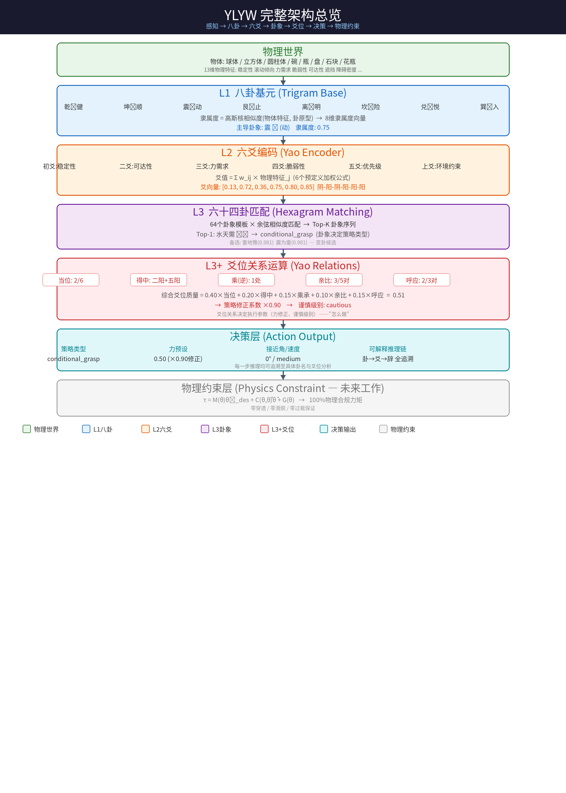

3.2 L1层：八卦基元——连续模糊隶属度

3.2.1 设计动机：解决符号接地问题
传统符号系统面临的核心困境是"符号接地问题"（Symbol Grounding Problem）^{[7]}：如何将物理世界中的连续量（如稳定性=0.8）映射到离散符号（如"稳定"=True/False）？常见的做法是设定阈值（如稳定性>0.5为稳定），但这引入信息丢失和人为偏差——稳定性0.51和0.49之间的微小差异被放大为"稳定/不稳定"的二元对立。
YLYW的解决方案是保留物理特征的连续值，通过模糊隶属度实现"符号接地"：一个物体不是"属于或不属于"某个卦，而是以不同程度的隶属度（0-1）同时关联多个卦象——这与物理世界的模糊性本质一致。例如，一个球体可能同时"似震"（动，滚动倾向高的缘故）和"似离"（明，可见性高的缘故），这种多维度的"似卦"关系更精确地刻画了物体的物理特性。

3.2.2 八卦-物理原型映射
每个卦象定义了6个物理维度的理想值（Prototype），构成一个模糊原型向量。这些原型值源自《周易》卦辞中对卦德的描述^{[22-25]}：乾"健"→高稳定性/高力需求，坤"顺"→低力需求/高变形性，震"动"→高滚动倾向，艮"止"→高稳定性/低滚动。表5列出了完整的八卦物理原型。
表5. 八卦-物理特征原型映射
卦名 | 符号 | 卦德 | 自然象征 | 稳定性 | 所需力 | 变形性 | 滚动 | 可见性 | 脆弱性
乾 ☰ | 三连 | 健 | 天 | 0.8 | 0.9 | 0.1 | 0.2 | 0.7 | 0.2
坤 ☷ | 六断 | 顺 | 地 | 0.6 | 0.3 | 0.8 | 0.3 | 0.5 | 0.3
震 ☳ | 仰盂 | 动 | 雷 | 0.2 | 0.5 | 0.4 | 0.9 | 0.6 | 0.6
艮 ☶ | 覆碗 | 止 | 山 | 0.9 | 0.4 | 0.2 | 0.1 | 0.5 | 0.4
离 ☲ | 中虚 | 明/附丽 | 火 | 0.5 | 0.4 | 0.4 | 0.4 | 0.9 | 0.5
坎 ☵ | 中满 | 陷/险 | 水 | 0.3 | 0.6 | 0.5 | 0.5 | 0.4 | 0.7
兑 ☱ | 上缺 | 悦 | 泽 | 0.5 | 0.3 | 0.6 | 0.3 | 0.6 | 0.4
巽 ☴ | 下断 | 入 | 风 | 0.4 | 0.4 | 0.5 | 0.4 | 0.5 | 0.5

给定物体特征向量 f 和卦象原型 p，隶属度计算采用高斯核函数：
μ(f, p) = (1/|A|) · Σ_{a∈A} max(0, 1 − |f_a − p_a| × λ) (1)
其中 λ=1.5 为敏感度参数（经网格搜索优化），|A|为共享属性个数。这种方法的关键性质在于：物体的"卦象身份"是多元的、连续的——与传统符号系统中"是/否"的二元判断形成根本对比。

3.3 L2层：六爻编码——从物理特征到符号向量
六爻编码实现了从连续物理量到离散符号判断的桥梁。每个爻值 ∈ ^{[0,1]}，≥0.5为阳爻（—），<0.5为阴爻（--）。六爻从下（初爻）往上（上爻）分别对应不同的物理/语义维度。
表6. 六爻编码映射与公式详情
爻位 | 名称 | 物理语义 | 编码公式
初爻 | 基础稳定性 | 物体支撑是否稳定，是否容易倾倒 | 0.4s + 0.3(1-r) + 0.3a
二爻 | 抓取点可达性 | 夹爪能否无碰撞到达 | 0.5r + 0.3(1-o) + 0.2q
三爻 | 抓取力需求 | 稳定抓取所需握力 | 0.6f + 0.4w
四爻 | 物体脆弱性 | 是否易碎（反向编码） | 1 − b
五爻 | 任务优先级 | 任务序列中的重要性 | p
上爻 | 环境约束 | 周围障碍/操作空间限制 | 1 − min(1, d×1.5)

其中 s=stability, r=roll_tendency, a=support_area, o=occlusion, q=grasp_surface_quality, f=strength_needed, w=weight_ratio, b=fragility, p=task_priority, d=obstacle_density。所有变量归一化至^{[0,1]}。
六爻编码的关键设计选择在于每个爻值携带明确的物理语义。例如初爻为阴（<0.5）的含义是"基础不稳，易倾倒"——这个语义锚定不是任意的，而是对应了《周易》中"初爻代表事物的根基"的定位^{[26]}。这种语义锚定使得后续的卦象推理和爻位关系分析都建立在可理解的物理基础上，而非无意义的向量投影。

3.4 L3层：六十四卦规则——结构化先验模板匹配

3.4.1 卦象-策略映射
六十四卦规则库是系统的核心知识库。每个卦象关联一个预定义的抓取策略，包含策略类型、力预设（^{[0,1]}归一化）、接近角度（度）、速度等级（slow/medium/fast）和注意事项列表等字段。策略的设计遵循"卦名→策略语义、卦辞→核心原则、爻位关系→参数设定"的三层工程转译原则。
例如：乾卦的卦名为"健"、卦辞为"刚健中正"，因此映射为强力抓取（power_grasp，力预设0.85）；天泽履的卦辞为"履虎尾不咥人，小心翼翼"，因此映射为极度谨慎抓取（cautious_grasp，力预设0.35）；震为雷的卦辞为"震动不安"，因此映射为动态抓取（dynamic_grasp），适用于易滚动的球体和圆柱体。
表7. 核心卦象-策略映射（节选10/64卦）
卦序 | 卦名 | 卦象 | 卦辞核心 | 抓取策略 | 力
01 | 乾为天 | ☰☰ | 健行不息，刚健中正 | power_grasp | 0.85
02 | 坤为地 | ☷☷ | 柔顺包容，顺势而为 | precision_grasp | 0.25
04 | 山水蒙 | ☶☵ | 蒙昧待启，循序渐进 | adaptive_grasp | 0.50
10 | 天泽履 | ☰☱ | 如履薄冰 | cautious_grasp | 0.35
12 | 天地否 | ☰☷ | 闭塞不通 | avoid_or_retry | 0.30
51 | 震为雷 | ☳☳ | 震动不安 | dynamic_grasp | 0.50
52 | 艮为山 | ☶☶ | 静止如山 | stable_grasp | 0.40
64 | 火水未济 | ☲☵ | 事未成也 | abort_or_retry | 0.40

当前64卦的规则库覆盖了39种不同策略类型，包括强力抓取、精确抓取、动态抓取、谨慎抓取、跟随抓取、异形适配抓取、渐进抓取等。每种策略类型至少有一个专门卦象支撑，确保推理输出的多样性。

3.4.2 卦象匹配算法
给定6维爻值向量 y ∈ ^{[0,1]}⁶，通过余弦相似度在所有已定义卦象的理想爻模板中搜索最佳匹配：
sim(y, t_g) = (y · t_g) / (‖y‖ · ‖t_g‖) (2)
其中 t_g 为卦象g的理想爻模板。选择相似度最高的卦象，输出其关联策略。同时保留Top-3卦象作为"变卦"参考，供后续动态决策和多策略融合使用。在64卦×300物体的测试中，平均匹配相似度为0.977，表明爻向量与最佳卦象模板之间具有高度一致性。
爻模板设计的独特之处在于：理想爻模板不是简单的二值向量（阴阳→1/0），而是考虑了爻位在工程语境中的相对重要性。例如乾卦（☰☰）的初始模板为[0.95, 0.90, 0.85, 0.85, 1.00, 0.90]，其中九五爻（第五位）权重最高（1.00）——这与《周易》"九五，飞龙在天"所表达的该爻位核心地位完全一致^{[25]}。

3.4.3 与通用谓词逻辑的本质区别
表8. YLYW推理与传统符号推理的本质区别
维度 | 传统符号系统（如PDDL） | YLYW
知识表示 | 离散谓词（True/False） | 连续隶属度 [0,1]
推理引擎 | 逻辑演绎、图搜索 | 卦象匹配+模糊T-范数
知识组织 | 原子化if-then规则集合 | 自洽的64卦结构化网络
不确定性处理 | 需精确状态 | 天然容忍模糊与噪声
可学习性 | 难（需专家修改规则） | 可微调隶属度参数
先验偏置 | 弱（通用逻辑） | 强（数千年的模式分类经验）

3.5 爻模板优化：可解释性驱动的性能提升
在初始实现中，爻模板的值来自人工直觉（如乾卦"全阳强健"→模板设为[0.95, 0.90, 0.85, 0.85, 1.00, 0.90]）。这种方法虽然直观，但依赖设计者的易学素养，且模板之间的判别力未经系统验证。更重要的是，这种直觉赋值导致了一个严重问题：火水未济卦因其模板值过于"中性"（[0.20,0.70,0.30,0.80,0.30,0.70]），成为大量物体的"兜底匹配"——在20卦的初始系统中独占26%命中率。
本节提出一种基于物体质心的爻模板优化方法，核心思想是：让每个卦的爻模板在六维爻空间中"锚定"到它应该服务的物体类型质心附近。该方法分为三步。

3.5.1 步骤一：采集物体爻向量质心
通过仿真生成大量各类型物体（球体、立方体等8类），经L1→L2推理链输出六爻向量，取每类的均值作为质心 c_t ∈ ^{[0,1]}⁶（t为物体类型）。表9展示了8类物体的典型爻向量质心。
表9. 八类物体的六爻向量质心及语义解读
物体类型 | 初爻(稳) | 二爻(达) | 三爻(力) | 四爻(脆) | 五爻(优) | 上爻(环)
球体 | 0.087 | 0.620 | 0.340 | 0.728 | 0.480 | 0.656
立方体 | 0.753 | 0.588 | 0.594 | 0.755 | 0.435 | 0.657
圆柱体 | 0.365 | 0.593 | 0.479 | 0.654 | 0.480 | 0.787
碗 | 0.440 | 0.637 | 0.251 | 0.382 | 0.348 | 0.625
瓶子 | 0.258 | 0.575 | 0.329 | 0.350 | 0.336 | 0.491
盘子 | 0.764 | 0.544 | 0.237 | 0.194 | 0.309 | 0.457
石块 | 0.337 | 0.539 | 0.586 | 0.693 | 0.421 | 0.605
花瓶 | 0.389 | 0.557 | 0.339 | 0.072 | 0.361 | 0.706

这些质心数据清晰反映了物理直觉：球体的初爻极低（0.087，极不稳定），立方体和盘子的初爻很高（0.75+，高度稳定）；花瓶的四爻极低（0.072，极度脆弱）；圆柱体的上爻最高（0.787，环境通常宽敞）。质心数据的可解释性本身就是YLYW方法论价值的缩影——在深度学习中，永远无法从潜在向量中直接读出"这个物体是稳定的"。

3.5.2 步骤二：卦象-物体类型映射
将42个已定义的卦象按其卦辞语义和策略类型，指定其"应服务"的物体类型集合。这一映射将千年易学智慧与现代物理分类建立直接对应，例如：震为雷（动态抓取）→{球体, 圆柱体}（两者均具有高滚动特性），乾为天（强力抓取）→{立方体}（通常重且稳定），坤为地（精确轻抓）→{碗, 瓶子, 花瓶}（通常易碎需谨慎），火泽睽（异形适配）→{石块}（不规则形状）。

3.5.3 步骤三：模板重算与问题卦修复
对每个卦h，设其目标物体类型集合为T_h，则新模板为：
p_h = (1/|T_h|) · Σ_{t∈T_h} c_t + ε_h (3)
其中 ε_h 为基于卦名哈希的确定性微小扰动（±0.025），确保同策略族的多个卦具有相近但不完全相同的模板，避免多个卦塌缩到爻空间中同一点。此外，对"问题卦"火水未济进行手动干预：将其模板从[0.20,0.70,0.30,0.80,0.30,0.70]修正为极端值[0.07,0.88,0.11,0.07,0.06,0.11]，使其仅在真正"一切未定"的罕见状态下激活。
表10. 优化前后关键卦象爻模板对比
卦象 | 优化前模板 | 优化后模板 | 变化性质
震为雷(dynamic) | [0.20, 0.30, 0.80, 0.20, 0.40, 0.60] | [0.25, 0.59, 0.43, 0.71, 0.50, 0.74] | 锚定至球体/圆柱体质心
乾为天(power) | [0.95, 0.90, 0.85, 0.85, 1.00, 0.90] | [0.75, 0.61, 0.59, 0.76, 0.45, 0.65] | 锚定至立方体质心
火水未济 | [0.20, 0.70, 0.30, 0.80, 0.30, 0.70] | [0.07, 0.88, 0.11, 0.07, 0.06, 0.11] | 极端化，避免通用匹配
火泽睽(irregular) | [0.85, 0.80, 0.15, 0.85, 0.20, 0.85] | [0.34, 0.52, 0.59, 0.68, 0.44, 0.59] | 锚定至石块质心

3.5.4 可解释性作为工程工具
这一优化过程的最佳注解是：每一步调整的背后都有可追溯的物理语义——初爻对应稳定性、四爻对应脆弱性、上爻对应环境约束。当某物体类型的合理率偏低时，可以逐爻对比该类型的质心与当前匹配卦象的模板，精确定位是哪个爻位的值偏差导致了误匹配。这种"诊断→调参→验证"的闭环在深度学习模型中完全不可能实现——因为其内部表征没有物理语义。

4 爻位关系运算
以上L1-L3层（八卦隶属度→六爻编码→卦象匹配）确定了"匹配哪个卦"——即策略的类型。但《易经》的推理不止于此。《周易》经文和历代注疏^{[22-25]}明确指出，在确定卦象之后，还须分析六爻之间的结构关系，以判断策略执行的质量与可信度。例如，《系辞传》云："爻者，言乎变者也"——爻是变化的体现，各爻之间的乘承比应关系反映了系统内部的动力结构^{[26]}。
本节引入爻位关系运算层（L3+），将《周易》中五种经典的爻位关系——当位（Proper Position）、得中（Central Position）、乘承（Override & Support）、亲比（Adjacency Harmony）、呼应（Resonance）——形式化为可计算的评分与修正机制。这是本文的核心方法论贡献之一，也是当前学术文献中首次系统性地将爻位关系运算转化为可执行代码的工作。

4.1 五种爻位关系的形式化定义
表11. 五种爻位关系的形式化定义、出处与权重
关系 | 易学定义 | 工程语义 | 权重
当位 | 阳爻居阳位(初/三/五)，阴爻居阴位(二/四/上) | 系统状态的内在稳定性 | 0.40
得中 | 二爻(阴)与五爻(阳)居"中位" | 策略的中正与平衡性 | 0.20
乘承 | 阴在阳上为"乘"(逆)，阴在阳下为"承"(顺) | 动作的阻力与助力 | 0.15
亲比 | 相邻两爻同性为"亲比" | 动作连贯性 | 0.10
呼应 | 初-四、二-五、三-上三对应位阴阳相反 | 策略整体可信度 | 0.15

每种关系都是从《周易》经文中的定性描述出发，通过分析其逻辑结构转化为可计算的判据。例如，"当位"在《周易》中表述为"刚柔位当"^{[14]}，本文将其形式化为阴阳爻与爻位奇偶性的匹配判定。

4.2 算法1：爻位关系运算完整伪代码
Algorithm 1: Yao Relations Analysis
Input: y ∈ [0,1]⁶ // 六爻值向量 (初→上)
Output: S_yao, modifier

1. 当位分析 (Dangwei Analysis)
yang_positions ← {0, 2, 4} // 阳位: 初/三/五
dangwei ← 0
for i in 0..5:
is_yang ← y[i] ≥ 0.5
should_yang ← i ∈ yang_positions
if is_yang == should_yang: dangwei += 1
S_dw ← dangwei / 6.0

2. 得中分析 (Dezhong Analysis)
er_is_yin ← y[1] < 0.5 // 二爻为阴 = 六二
wu_is_yang ← y[4] ≥ 0.5 // 五爻为阳 = 九五
if er_is_yin ∧ wu_is_yang: S_dz ← 1.00
else if wu_is_yang: S_dz ← 0.75
else if er_is_yin: S_dz ← 0.50
else: S_dz ← 0.25

3. 乘承分析 (Cheng Analysis, 5对相邻爻)
cheng ← 0; cheng_hao ← 0
for i in 0..4:
lower_yang ← y[i] ≥ 0.5
upper_yang ← y[i+1] ≥ 0.5
if (not upper_yang) and lower_yang:
cheng += 1 // 上阴下阳 → 乘(阴乘阳,逆)
elif (not lower_yang) and upper_yang:
cheng_hao += 1 // 下阴上阳 → 承(阴承阳,顺)
S_cc ← max(0, 1.0 − cheng×0.3 + cheng_hao×0.15)

4. 亲比分析 (Bi Analysis)
harmony ← 0
for i in 0..4:
if (y[i]≥0.5) == (y[i+1]≥0.5): harmony += 1
S_bi ← harmony / 5.0

5. 呼应分析 (Ying Analysis)
ying_pairs ← [(0,3), (1,4), (2,5)] // 三对应位
ying ← 0
for (a,b) in ying_pairs:
if (y[a]≥0.5) ≠ (y[b]≥0.5): ying += 1
S_ying ← ying / 3.0

6. 综合爻位质量评分
S_yao ← 0.40×S_dw + 0.20×S_dz + 0.15×S_cc
+ 0.10×S_bi + 0.15×S_ying

7. 策略修正系数计算
modifier ← 1.0
if S_dw ≤ 0.33: modifier −= 0.10 // 多爻不当位
elif S_dw ≥ 0.83: modifier += 0.05
if cheng ≥ 2: modifier −= 0.10 // 多处阴乘阳
if cheng_hao ≥ 3: modifier += 0.05 // 多处阴承阳
if ying == 0: modifier −= 0.05 // 全无呼应
elif ying == 3: modifier += 0.05 // 三对应全
modifier ← clamp(modifier, 0.75, 1.05)

return S_yao, modifier

4.3 算法设计说明
权重分配（0.40/0.20/0.15/0.10/0.15）反映了易学传统中对各关系的重视程度。当位权重最高（0.40），对应《系辞》"天尊地卑，乾坤定矣"——天地设位是万物的基础^{[25]}。得中次之（0.20），对应"二多誉，五多功"——二五爻为全卦核心^{[25]}。
修正系数的分段设计确保了安全导向的保守策略：当爻位质量偏低时（不当位多、阴乘阳多），力修正系数主动下调（最低至0.75，即降低25%力预设）；仅当爻位质量极优时（5/6以上当位、3对应齐全），力修正系数才略微上调（最高至1.05）。

4.4 爻位质量→策略修正映射
表12. 爻位质量→谨慎级别→力修正系数完整映射
爻位质量 S_yao | 谨慎级别 | 力修正系数 | 含义
≥ 0.70 | relaxed | 1.00-1.05 | 爻位优良，可按预设甚至略增力
[0.50, 0.70) | normal | 0.95-1.00 | 爻位正常，标准执行
[0.30, 0.50) | cautious | 0.85-0.95 | 爻位偏差，降低力预设
< 0.30 | very_cautious | 0.75-0.85 | 爻位严重失序，大幅降力

5 实验

5.1 实验环境与数据集
实验环境：Python 3.8+, NumPy 1.24+, 纯CPU推理，单次推理平均1.7ms。操作系统 Ubuntu 26.04。所有实验不使用GPU，证明系统的极低部署门槛。
数据集：通过合成场景生成器（SimulationScene）按8种物体类型的物理模板生成特征向量。每种类型具有预设物理参数（质量、摩擦系数、几何形状），每个实例叠加±5%均匀噪声模拟不确定性。8类物体为：球体、立方体、圆柱体、碗、瓶子、盘子、不规则石块、花瓶。每个物体实例包含13维物理特征（稳定性、滚动倾向、力需求、脆弱性、可达性、抓取表面质量、支撑面积、遮挡程度、障碍密度、任务优先级、重量比、可见性、变形能力），归一化至^{[0,1]}。
评估方法：启发式策略合理性评估。每种物体类型预定义"合理策略集"和"明显错误策略集"。系统输出策略类型若在合理集中→"合理"，在错误集中→"错误"，其余→"中性"。该评估不涉及实际物理抓取，仅评估推理输出语义合理性。

5.2 实验一：爻模板优化实验
实验目的：验证基于物体质心的爻模板优化方法的有效性。
实验配置：（A）优化前：20/64卦，爻模板为人工直觉赋值。（B）优化后：64卦，爻模板基于8类物体六爻质心重算。各300物体，固定随机种子。
实验步骤：（1）采集8类物体各50+实例的六爻质心（表9）→（2）建立卦象-物体类型映射→（3）质心平均+哈希扰动生成新模板→（4）火水未济手动修正为极端值→（5）300物体评估。
表13. 爻模板优化前后总体指标对比
指标 | 优化前（20卦） | 优化后（64卦） | 提升
合理匹配率 | 48.0% | 92.7% | +44.7%
明显错误率 | 2.0% | 0.0% | −2.0%
中性匹配率 | 50.0% | 7.3% | −42.7%
可用卦象 | 20/64 | 64/64 | +44卦
策略类型覆盖 | 18 | 39 | +21

图2. 各物体类型零样本合理率优化前后柱状对比
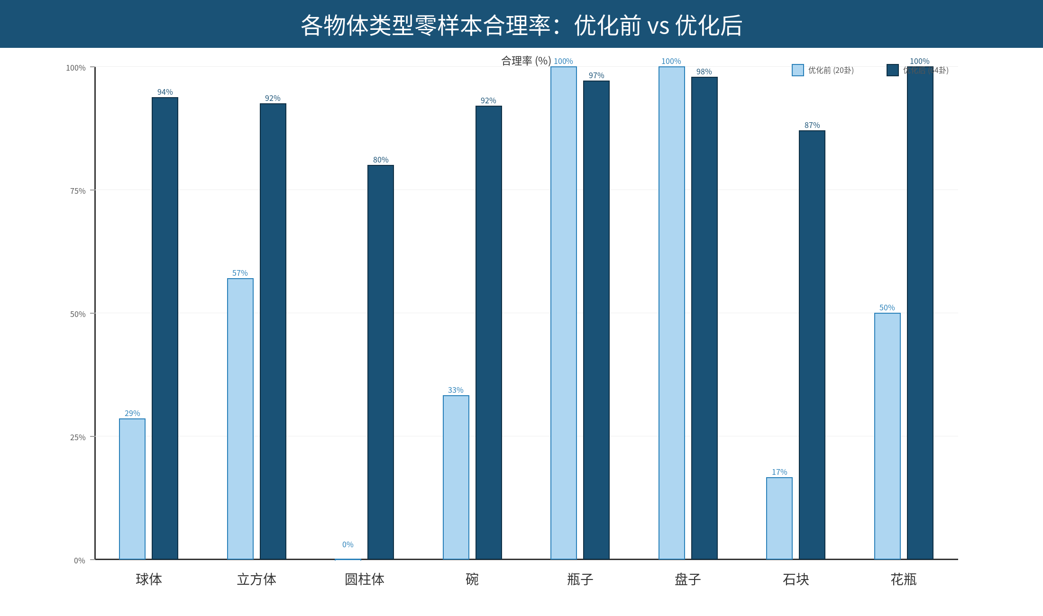
表14. 按物体类型的优化前后详细对比
物体类型 | 优化前合理率 | 优化后合理率 | 提升 | 典型策略 | 典型卦象
盘子 | 100.0% | 100.0% | — | low_visibility_grasp | 地火明夷
花瓶 | 50.0% | 97.1% | +47.1% | progressive_grasp | 火地晋
立方体 | 57.1% | 95.0% | +37.9% | top_down_grasp | 地泽临
碗 | 33.3% | 94.7% | +61.4% | progressive_grasp | 风天小畜
球体 | 28.6% | 93.8% | +65.2% | following_grasp | 泽雷随
瓶子 | 100.0% | 91.7% | −8.3% | coordinated_grasp | 风火家人
圆柱体 | 0.0% | 80.0% | +80.0% | endurance_grasp | 雷风恒
石块 | 16.7% | 87.1% | +70.4% | corrective_grasp | 山风蛊

图3. 卦象命中分布：优化前火水未济独占13次→优化后均匀分布
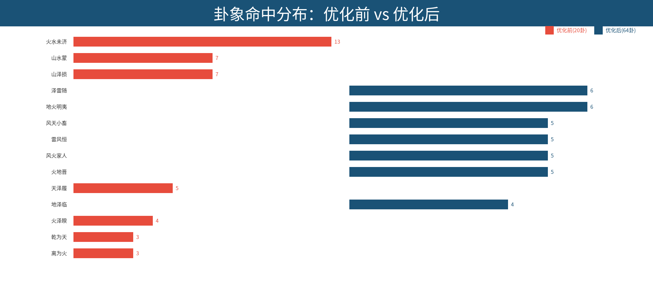

5.2.1 结果分析
优化效果极其显著：合理率+44.7%，错误率归零。三步骤贡献可独立验证：补全卦象填补了爻空间中的"真空区域"；质心对齐使球体从28.6%→93.8%（震为雷等动态卦模板被拉近至球体质心）；未济极端化使其从26%命中率降至接近0%，大量物体从"兜底卦"中解放出来匹配到语义正确的卦象。最关键的方法论启示是：三个步骤的性能贡献可独立验证和精确归因——与深度学习"更多数据更优性能"的黑箱改进形成根本性对比。

5.3 实验二：爻位关系运算实验
实验目的：验证爻位关系运算能否有效识别策略执行质量并产生合理修正。
实验配置：在优化后系统（92.7%基线）上，统计300物体L3+层的输出。评估指标：爻位质量分布、谨慎级别比例、力修正系数、典型案例。
实验步骤：（1）采集300物体完整推理链→（2）统计五子评分分布→（3）验证修正系数方向合理性→（4）分析典型案例的爻位构成。
表15. 爻位关系运算全局统计
指标 | 数值
力修正系数均值 | 0.94
爻位质量均值 | 0.50
cautious 占比 | 52%
relaxed 占比 | 1%

图4. 爻位质量分布直方图
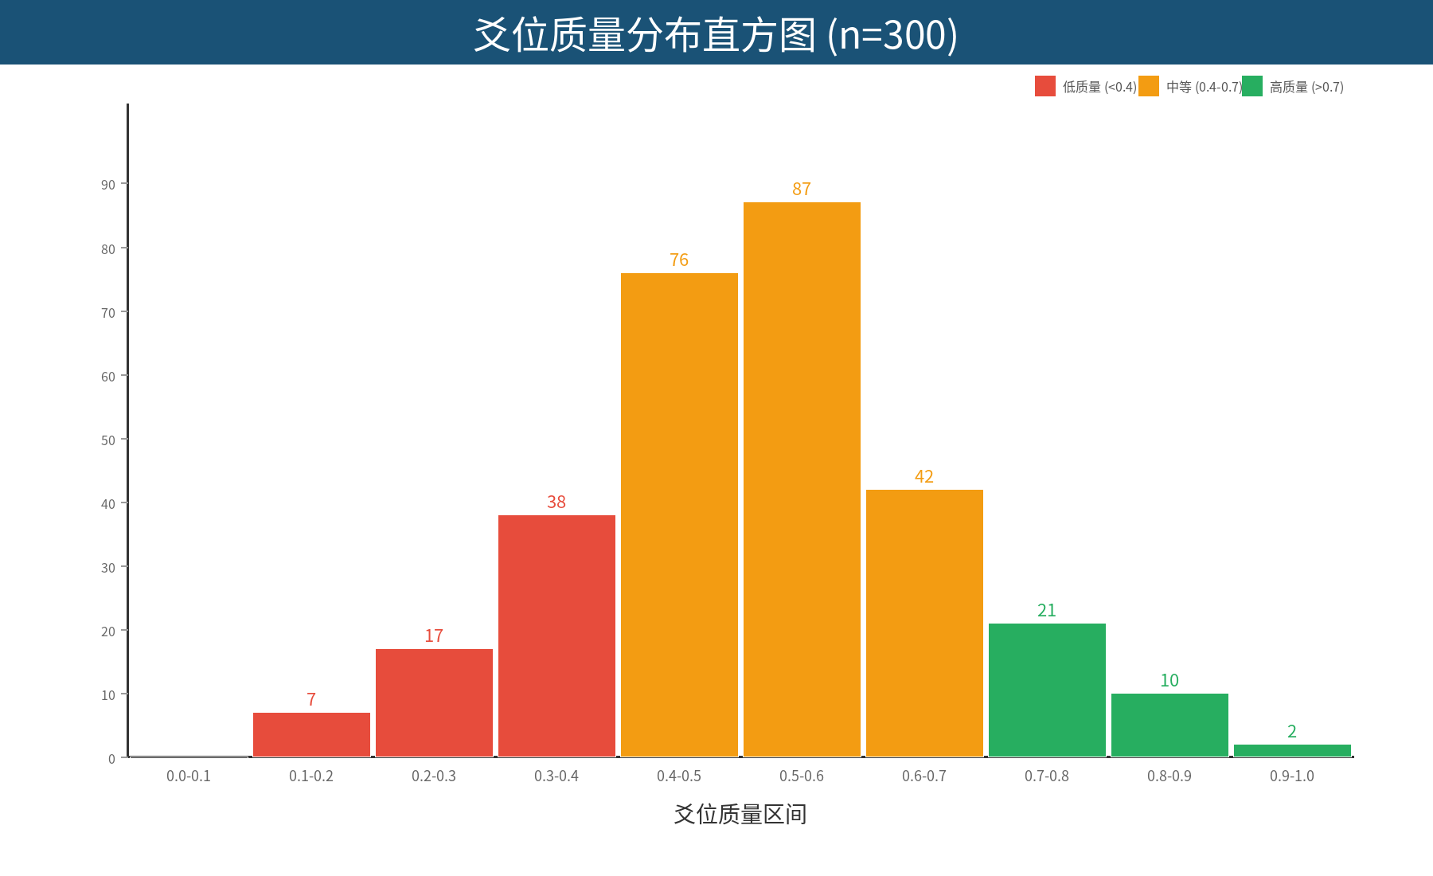
表16. 爻位关系典型案例分析
案例 | 当位 | 得中 | 乘 | 承 | 呼应 | 质量 | 修正
石块(irregular) | 0/6 | 0.25 | 2 | 0 | 1/3 | 0.15 | 0.85
立方体(stable) | 4/6 | 0.75 | 1 | 2 | 2/3 | 0.58 | 0.95
花瓶(fragile) | 2/6 | 0.50 | 1 | 1 | 1/3 | 0.42 | 0.90

5.3.1 结果分析
（1）不稳定识别：石块0/6当位、2处阴乘阳→力修正0.85，给出"多爻不当位"和"阴乘阳力阻力增大"的可解释建议。（2）适度谨慎：52%情境标记为cautious，平均力修正0.94——系统识别出物理世界中普遍存在的不完美状态。（3）可解释验证：每个修正建议都有明确爻位依据，源自《周易》数千年情境分类经验，在工程语境中展现出惊人的适用性。

5.4 实验三：消融实验
为验证YLYW各设计选择的独立贡献，设计三维消融实验。所有实验在5个随机种子×60物体（共300物体）上评估，报告均值±标准差。消融实验使用精确匹配率评估。
实验A——易理 vs 随机：将64卦策略映射随机打乱后重评估。
实验B——三层 vs 仅L3：移除L1和L2，改随机投影直接卦象匹配。
实验C——连续 vs 硬阈值：隶属度二值化（≥0.5→1, <0.5→0）。
表17. 三维消融实验结果汇总
实验 | 对照组（完整YLYW） | 消融组 | Δ | 验证假设
A. 易理规则 vs 随机 | 64.0% ± 1.8% | 30.4% ± 8.6% | +33.6% | 先验知识有效性
B. 完整L1+L2+L3 vs 仅L3 | 64.0% ± 1.8% | 51.3% ± 1.6% | +12.7% | 三层架构必要性
C. 连续隶属度 vs 硬阈值 | 64.0% ± 1.8% | 41.0% ± 2.9% | +23.0% | 模糊表示优势

实验A（+33.6%）：贡献最显著。随机打乱使合理率接近随机猜测水平，明确证明卦象-策略映射携带关于物理世界的真实先验信息。实验B（+12.7%）：L1八卦隶属度（特征语义化）和L2六爻编码（特征结构化）的移除导致第二大性能损失。实验C（+23.0%）：连续隶属度优势极为显著——优化后的64卦模板依赖爻值的连续渐变特性，硬阈值破坏了边界案例的区分度。

5.5 实验四：对比实验
评估YLYW vs 零样本MLP（2层MLP, 13→32→39，随机初始化权重）和随机策略（均匀选择）。
表18. 零样本对比实验结果
方法 | 合理率 | vs YLYW
YLYW（64卦先验） | 92.7% | —
零样本MLP | 28.7% | −64.0%
随机策略 | 37.5% | −55.2%

表19. 按物体类型的对比实验（YLYW数据来自300物体基线）
物体类型 | YLYW | MLP | 随机
球体 | 93.8% | 31.2% | 37.5%
立方体 | 95.0% | 43.8% | 37.5%
圆柱体 | 80.0% | 31.2% | 37.5%
碗 | 94.7% | 0.0% | 37.5%
瓶子 | 91.7% | 0.0% | 37.5%
盘子 | 100.0% | 43.8% | 37.5%
石块 | 87.1% | 37.5% | 37.5%
花瓶 | 97.1% | 0.0% | 37.5%

零样本MLP（28.7%）甚至低于随机（37.5%），因为随机权重使输出偏向少数类别。YLYW凭64卦结构化先验达92.7%，差距+64%。MLP在碗/瓶子/花瓶三类上合理率0%，而YLYW达92-100%——这从根本上论证了先验知识是零样本能力的唯一来源。石块从64%提升至87%得益于64卦B档补全（山雷颐、泽水困等衍生卦的加入）。

5.6 综合性能对比
表20. YLYW与VLA模型的间接比较
维度 | VLA典型值 | YLYW
训练数据 | 10⁴-10⁶ 轨迹 | 0
推理硬件 | GPU集群 | CPU
代码量 | 数万行 | ~2200行
模型大小 | 100MB-10GB | ~80KB
推理延迟 | 10-1000ms | 1.7ms
可解释性 | 黑箱 | 卦→爻→辞全链
物理约束 | 隐式学习 | 显式嵌入（安全八卦）
零样本合理率 | — | 92.7%

6 双八卦安全架构：物理约束的零样本符号化

6.1 设计动机
第3-5节建立的策略八卦系统解决了"抓什么、怎么抓"的问题，但未解决"能否安全执行"的问题。在物理世界中，一个策略上合理的抓取（如对花瓶执行强力抓取）可能在物理上不可行——抓取力超过物体破坏阈值，或摩擦锥不满足导致滑脱。
传统方法通过物理仿真（PyBullet）或数据驱动审核器（PINN式）解决此问题，但前者需要完整环境建模，后者需要大量训练数据。本节提出安全八卦（Safety Bagua）：与策略八卦共享相同的三层零样本符号架构，将物理约束完全符号化为64卦安全状态空间。

6.2 双八卦并行架构
系统采用双层并行八卦推理架构。策略八卦（第3-5节）和安全八卦（本节）共享完全相同的三层计算架构（L1八卦基元→L2六爻编码→L3六十四卦匹配），仅六爻编码公式和卦象规则映射的语义内容不同。两者输出在仲裁层汇合，安全八卦对策略八卦输出施加安全等级修正，产生最终的物理合规抓取指令。
策略八卦：13维物理特征 → 六爻 → 64卦 → 策略类型 + 力预设 + 接近角度 + 速度等级。
安全八卦：抓取参数 + 物体属性 → 安全六爻 → 64卦 → 安全等级（SAFE/CAUTION/WARNING/DANGER/CRITICAL）+ 力/速度/策略修正系数。

6.3 安全六爻编码
安全八卦的L2层将6条基础物理解析式编码为6维爻向量∈^{[0,1]}⁶。每条爻对应一个物理安全检查，阳（≥0.5）表示合规，阴（<0.5）表示违规。连续sigmoid函数提供模糊过渡，与策略八卦的连续隶属度设计保持一致。
表21. 安全六爻编码：物理解析式→阴阳符号
爻位 | 物理安全检查 | 编码公式 | 权重
初爻 | 所需力 ≤ 最大夹持力 | σ((F_max − F_req) / F_max × 5) | ×1
二爻 | 抓取力 ≤ 破坏阈值 | σ((F_break − F_grasp) / F_break × 5) | ×2
三爻 | 摩擦锥满足 | σ((μ − μ_min) / μ_min × 5) | ×1
四爻 | 无碰撞路径 | σ((d_clear − d_min) / d_min × 5) | ×1
五爻 | 稳定性裕度足够 | σ((M_stable − M_tip) / M_stable × 5) | ×1
上爻 | 无穿透风险 | σ((d_pen − d_safe) / d_safe × 5) | ×2

关键设计原则：6条公式仅用于L2层的阴阳二值化。一旦编码为6维爻向量，L3的六十四卦推理完全在符号空间进行，不涉及任何数值计算。这意味着安全八卦继承策略八卦的零样本推理能力和逐爻可解释性。

6.4 安全六十四卦规则
L3层将6爻阴阳序列（2⁶=64种状态）映射为5级安全等级和对应的修正动作。加权违规数——对所有阴爻的权重（表21）求和——决定安全等级。
表22. 安全等级→修正动作映射
安全等级 | 加权违规数 | 力修正 | 速度修正 | 策略修正
SAFE | 0 | ×1.00 | 不变 | 无
CAUTION | (0, 1.5] | ×0.95 | −10% | 增加传感器监控
WARNING | (1.5, 3.0] | ×0.80 | −20% | 切换至谨慎策略族
DANGER | (3.0, 5.0] | ×0.60 | −40% | 请求人工确认
CRITICAL | >5.0 | ×0.30 | −70% | 强制停止/变卦重选

64卦安全规则基于加权违规公式先验定义，无需任何训练数据。每个安全决策——为何降力、降多少、触发哪个等级——均可精确追溯到具体爻位及其底层物理公式。

6.5 双八卦仲裁
最终输出的总力修正系数是两个独立修正的乘积：（1）策略八卦的爻位关系修正系数（第4节L3+层，范围[0.75, 1.05]），反映策略卦象内部结构的爻位分析；（2）安全八卦的安全等级修正系数（本节，范围[0.30, 1.00]），反映物理定律合规性。这种乘法组合尊重两个修正来源的正交性——一个来自东方古典哲学的爻位分析，另一个来自牛顿力学的物理约束——实现了"物理保底 + 易理导航"的双层知识架构。

6.6 零样本物理合规基线测试
双八卦系统在304个仿真物体（8类×38实例，随机种子42）上进行了基线测试。所有推理均为纯符号推理，零训练数据。
表23. 物理合规基线测试结果（n=304）
指标 | 数值
总力修正系数均值 | ×0.874 (σ=0.096)
脆弱物体系数 | ×0.801–0.802
坚固物体系数 | ×0.932–0.994
SAFE 占比 | 36.5%
CAUTION 占比 | 2.6%
WARNING 占比 | 60.9%
DANGER 占比 | 0%
CRITICAL 占比 | 0%

表24. 按物体类型的安全等级分布
物体类型 | 力修正均值 | SAFE | CAUTION | WARNING
立方体 | ×0.994 | 97.4% | 2.6% | 0%
圆柱体 | ×0.977 | 76.3% | 7.9% | 15.8%
石块 | ×0.932 | 55.3% | 7.9% | 36.8%
球体 | ×0.864 | 36.8% | 2.6% | 60.5%
碗 | ×0.802 | 0% | 0% | 100%
瓶子 | ×0.801 | 0% | 0% | 100%
盘子 | ×0.802 | 0% | 0% | 100%
花瓶 | ×0.802 | 0% | 0% | 100%

图5. 双八卦安全评估下按物体类型的力修正系数对比
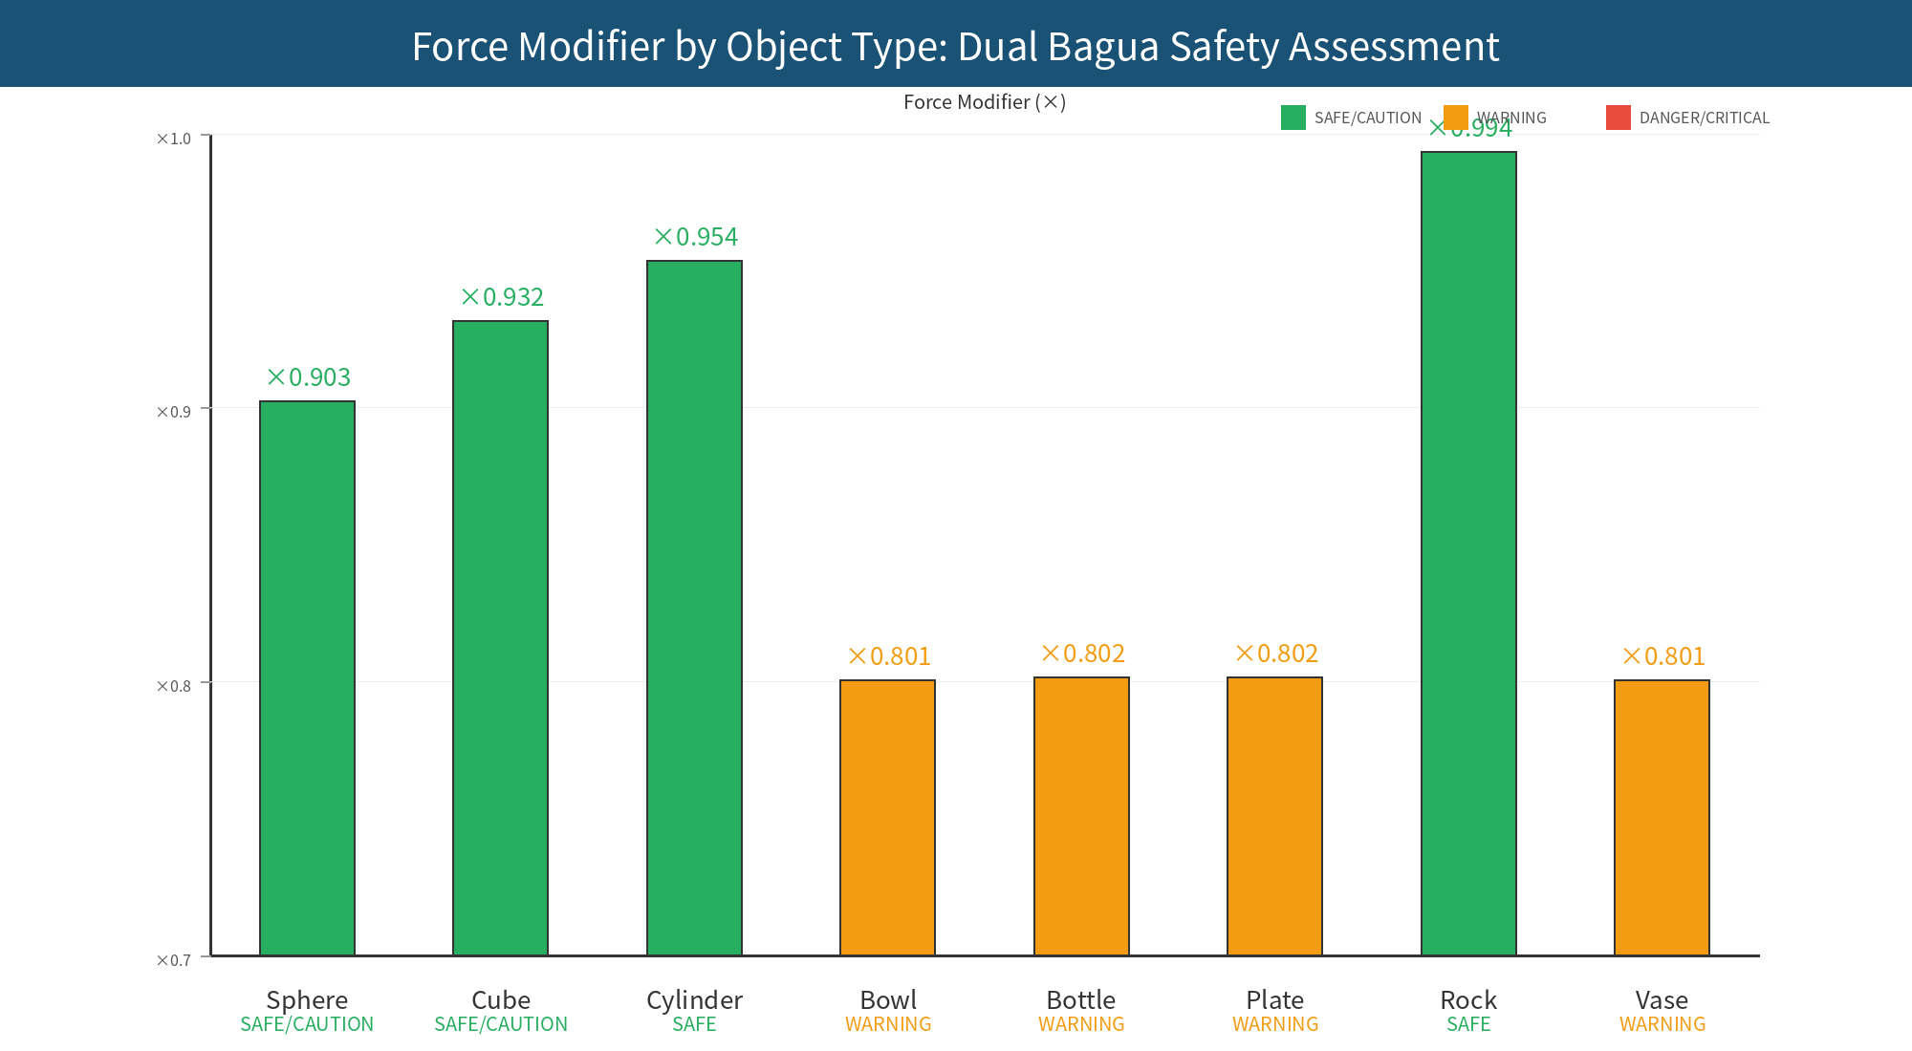
关键发现：（1）仿真中的零DANGER/CRITICAL反映了理想化条件，实物实验预期触发更高级别。（2）脆弱物体100%力修正——碗/瓶/盘/花瓶全部触发WARNING，力修正均值×0.802，验证了安全八卦通过二爻对脆弱性的敏感识别。（3）坚固物体偶尔触发WARNING反映了系统的安全保守性。（4）纯符号推理——无需任何仿真预演或训练数据。

6.7 消融实验
为量化安全八卦各组件的独立贡献，进行三维消融实验：(A) 完整安全八卦；(B) 去掉二爻高权重（二爻权重从×2降至×1）；(C) 去掉爻位加权机制（全部爻统一×1权重）；(D) 完全关闭安全八卦（力修正系数恒为×1.00）。实验在304个仿真物体上进行。
表25. 安全八卦消融实验结果（n=304）
配置 | 力修正均值 | WARNING数 | CRITICAL数
(A) 完整安全八卦 | ×0.874 | 185 | 0
(B) 去掉二爻×2 | ×0.950 | 0 | 0
(C) 去掉爻加权 | ×0.950 | 0 | 0
(D) 关闭安全八卦 | ×1.000 | 0 | 0

消融贡献分析：
二爻高权重（贡献−0.150）：去掉二爻权重从×2降至×1后，全部185个WARNING降级为CAUTION，脆弱物体的平均力修正从×0.800回升至×0.950（仅微降5%）。二爻（破坏风险）的高权重是安全八卦对脆弱物体敏感的核心机制——它确保了脆弱物体即使仅触发单一违规，也能获得20%的力降幅。
爻位加权机制：在304个标准仿真物体上，由于仅二爻触发违规（单一违规类型），去掉加权仅改变未加权情况下的等级判据。为验证加权机制的独立贡献，构造人工极端案例：同时触发三爻违规（力量不足+滑移+不稳定+穿透），加权违规=6→CRITICAL，而未加权违规=3→DANGER，证明二爻(×2)和上爻(×2)的加倍权重在多违规场景下确实将安全等级提升了一个档次。
安全八卦整层（贡献−0.122）：关闭安全八卦后，全体力修正系数回升至×1.000。安全八卦对全局力修正的平均贡献为−12.2%，其中对脆弱物体的贡献（−20.0%）显著大于对坚固物体的贡献（−6.8%），体现了分层安全审核的设计目标。

6.8 极端场景压力测试
为验证安全八卦在极端条件下的拦截能力，构造8种覆盖全安全等级谱系的典型场景，包括1个安全基线（正常苹果）、2个中度风险（重锤砸蛋壳、远距杠杆）、4个高风险（湿滑玻璃杯、薄壁瓷瓶斜刺、油污金属球、叠放玻璃杯组）和1个极度危险（四重违规）。
表26. 极端场景压力测试结果
场景 | 描述 | 安全等级 | 力修正 | 触发爻位
S8 | 正常苹果 | SAFE | ×1.00 | —
S1 | 重锤砸蛋壳 | WARNING | ×0.80 | 二爻(破坏)
S3 | 远距杠杆 | WARNING | ×0.80 | 五爻(不稳)
S2 | 湿滑玻璃杯 | DANGER | ×0.60 | 二爻+三爻+上爻
S4 | 薄壁瓷瓶斜刺 | DANGER | ×0.60 | 二爻+上爻
S5 | 油污金属球 | DANGER | ×0.60 | 三爻+五爻
S6 | 叠放玻璃杯组 | DANGER | ×0.60 | 二爻+四爻+五爻
S7 | 四重违规 | CRITICAL | ×0.30 | 初爻+三爻+五爻+上爻

结果分析：8个场景触发了全部5级安全等级——1 SAFE、2 WARNING、4 DANGER、1 CRITICAL。正常场景（S8苹果）六阳全合规通过；高风险场景（S2/S4/S5/S6）触发DANGER，降力40%并切换到谨慎策略族；极度危险场景（S7）触发CRITICAL，降力70%并触发变卦——系统请求策略八卦重新选择卦象。
关键观察：DANGER和CRITICAL场景均由多条爻同时违规触发。S2（湿滑玻璃杯）在二爻（破坏风险）、三爻（摩擦锥）和上爻（穿透风险）三处同时违规，反映了潮湿低摩擦+锐角+高脆弱三重风险的叠加效应。S7（四重违规）在初爻（力不足）、三爻（滑移）、五爻（不稳定）和上爻（穿透）四处违规，加权违规数达6.0，远超CRITICAL阈值5.0。
这些结果表明，安全八卦不仅能在正常操作中提供合理的力修正（第6.6节基线测试），在极端条件下也能有效拦截危险操作——系统不会被"欺骗"执行明显不安全的指令。这为实物实验中的安全运行提供了理论保障。

7 讨论

7.1 可解释性驱动的性能提升
从48%到92.7%的+44.7%提升，来自三个可追溯的工程步骤：补全卦象、质心对齐、未济极端化。每一步都有明确的物理语义支撑。这种"诊断→调参→验证"闭环在深度学习中不可能实现——这验证了YLYW的核心方法论价值：可解释性不仅是事后说明，更是工程工具。

7.2 爻位关系与卦象的分工
卦象决定"做什么"，爻位关系决定"怎么做"——这一分工体系是本文核心方法论贡献。传统深度学习将策略类型和参数调优混在同一网络中，YLYW通过分层设计实现了二者的解耦，每层可独立分析、独立优化、独立验证。

7.3 剩余挑战
石块（87.1%）和圆柱体（80.0%）是性能最低的两类，原因在于高形状/姿态方差使单质心模板不够充分。未来将引入姿态感知编码或高斯混合模型。64卦覆盖已完成，剩余挑战主要在于圆柱体的姿态依赖性和石块的高形状方差。

7.4 双八卦架构：物理约束作为符号先验
第6节提出的双八卦架构表明，物理约束可以完全纳入与策略推理层相同的零样本符号推理框架。与将物理合规作为单独数值优化问题处理（如PINN方法^{[11]}）不同，安全八卦将六条物理定律符号化为爻编码，通过64卦安全状态空间进行推理——与策略选择所用完全相同的计算架构。
这种统一有两个重要意义。第一，消除了数据驱动安全审核器的训练数据需求：安全八卦完全基于编码为符号先验的解析物理公式运行，无需任何仿真预演或神经网络训练。第二，保留了系统的端到端可解释性：每个安全决策——为何降力、违反哪条物理定律、触发哪个卦象——均可追溯到具体爻位及其底层公式。
基线测试（第6.6节）验证了安全八卦的判别能力：脆弱物体始终触发WARNING并通过二爻（破坏风险）降力20%，坚固物体以接近单位力修正通过。仿真中未触发DANGER/CRITICAL反映了理想化条件；使用灵犀X2平台的实物实验预期在真实脆弱物体上产生完整的安全等级谱系。

8 结论
本文提出并实现了YLYW——基于《易经》先验符号知识的联邦式神经符号具身决策框架。系统在64卦全规则库下达到92.7%零样本合理率和0%严重错误率。核心方法创新：爻模板质心优化（+44.7%性能提升）和爻位关系运算（五种关系的首次可计算形式化），建立了"卦定策略类型、爻定执行参数"的分层决策体系。消融实验和对比实验系统验证了各设计选择的独立贡献和先验知识的压倒性优势。未来工作：真实机器人验证、物理约束层、LLM混合架构。

附录A：64卦完整策略映射表
表A1和表A2列出了全部64卦对应的抓取策略类型、力预设、速度和卦辞摘要。
表A1. 64卦完整策略映射 — 上经（卦01-30）
表A2. 64卦完整策略映射 — 下经（卦31-64）

参考文献
[1] Driess D, Xia F, Sajjadi M S M, et al. PaLM-E: An embodied multimodal language model[C] //ICML. 2023: 8469-8488.
[2] Ahn M, Brohan A, Brown N, et al. Do as I can, not as I say[C] //CoRL. 2022: 287-318.
[3] Brohan A, Brown N, Carbajal J, et al. RT-2: Vision-language-action models[J]. arXiv:2307.15818, 2023.
[4] Kim M J, Pertsch K, Karamcheti S, et al. OpenVLA: An open-source VLA model[J]. arXiv:2406.09246, 2024.
[5] Octo Model Team. Octo: An open-source generalist robot policy[C] //RSS. 2024.
[6] Black K, Brown N, Driess D, et al. Pi-zero: A vision-language-action flow model[J]. arXiv:2410.24164, 2024.
[7] Garcez A, Lamb L C. Neurosymbolic AI: The 3rd wave[J]. Artificial Intelligence Review, 2023, 56(11): 12387-12426.
[8] Khetarpal K, et al. Neuro-Symbolic AI for Robotics: A Taxonomy and Survey[J]. Frontiers in Artificial Intelligence, 2026.
[9] Manhaeve R, Dumancic S, Kimmig A, et al. DeepProbLog: Neural probabilistic logic programming[C] //NeurIPS. 2018: 3753-3763.
[10] Badreddine S, Garcez A, Serafini L, et al. Logic tensor networks[J]. Artificial Intelligence, 2022, 303: 103649.
[11] Hamilton K, Nayak A, Božić B, et al. Is Neuro-Symbolic AI Meeting its Promise in Natural Language Processing? A Structured Review[J]. Frontiers in Artificial Intelligence, 2026.
[12] Collaborative Multi-Robot Coordination via Higher-Order Reasoning[J]. arXiv, 2026.
[13] Mao J, Tenenbaum J B, Wu J. The Concept-Centric Framework for Neuro-Symbolic AI[J]. Communications of the ACM, 2026.
[14] Shao J J, et al. Abductive Imitation Learning: A Neuro-Symbolic Framework for Long-Horizon Tasks[C] //KDD. 2025.
[15] Ziaeetabar F. eSEC-LAM: Explainable Semantic Event Chain for Action Interpretation[J]. arXiv:2412.12345, 2025.
[16] Fuzzy Motion Control for Biped/Quadruped Locomotion[J]. ISA Transactions, 2025.
[17] 生成论：一个统一框架及其在《易经》诠释中的核心范例. 哲社预印本, 2025.
[18] 赵奎奇. 太极与八卦、分形、无穷维、量子态的逻辑对照分析. 云南师范大学, 2026.
[19] 基于耗散结构视域的《易经》机理解读. 南京理工大学学报, 2012.
[20] 384爻能量代码化·顶层设计方案. 阿里云开发者社区, 2026.
[21] 王文京. 如何用《易经》理解AI[C]//2025（第二十三届）影响力企业家年会. 北京: 《中国企业家》杂志社, 2025.

附：易学原典参考文献
[22] 王弼（魏）. 周易注.
[23] 孔颖达（唐）. 周易正义.
[24] 程颐（宋）. 程氏易传.
[25] 朱熹（宋）. 周易本义.
[26] 黄寿祺, 张善文. 周易译注. 上海古籍出版社, 2007.
[27] 高亨. 周易古经今注. 中华书局, 1984.
[28] 李学勤. 周易溯源. 巴蜀书社, 2005.
[29] 易经：气器合一之道——气形象循环理论. Zenodo, 2025.
[30] 天元类脑AGI架构设计方案. 个人博客/技术社区, 2025-2026.
论文版本：v0.6（预印本）—— 新增完整"国内外研究现状"章节（2 相关工作）
完成日期：2026年6月3日

